Documentazione Progetto Docker
Sommario
Dockerfile 2
Docker compose 3
Altri punti 4

Dockerfile
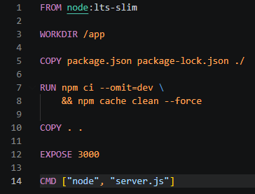
Per creare il container del backend ho utilizzato node:lts-slim come immagine di base, perché è più leggera rispetto all'immagine Node con tutto che nel mio caso non avevo bisogno.
Ho impostato /app come workdir e ho copiato prima package.json e package-lock.json. In questo modo Docker usa la cache durante la build e non deve reinstallare tutte le dipendenze ogni volta che modifico il codice.
Con npm ci --omit=dev vengono installate solo le dipendenze necessarie per eseguire l'applicazione, quindi non mi installerà le devependencies per esempio. Ho anche pulito la cache di npm per non lasciare file inutili nell’immagine, lo ho fatto tutto nello stesso comando per evitare di creare più layer e appesantire l’immagine.
Infine viene copiato il codice dell'applicazione, indico la porta 3000 con EXPOSE e il server viene avviato con node server.js appena parte il container.
Non ho utilizzato il multi-stage perché in questo progetto non ne avevo bisogno e avrebbe aggiunto solo cose complesse che non servono.

Docker compose
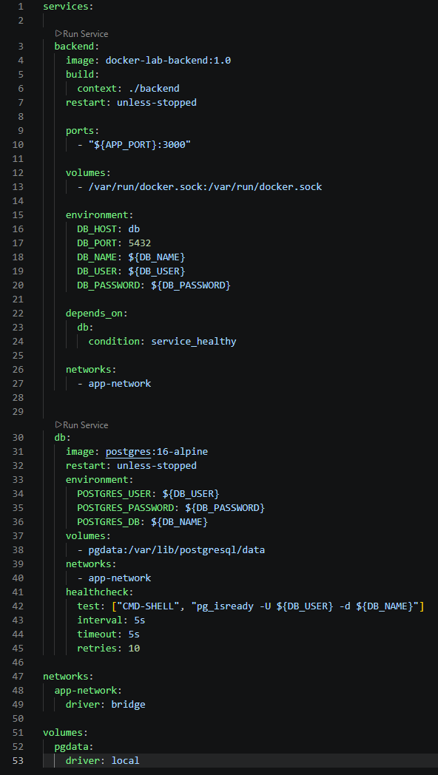
Ho utilizzato Docker Compose per gestire il backend e il database insieme.
Il backend viene costruito usando il Dockerfile di prima che è nella cartella backend, mentre PostgreSQL utilizza l'immagine postgres:16-alpine.
Ho creato la rete Docker dedicata “app-network”, così backend e database possono comunicare senza dover esporre la porta del database all'esterno che potrebbe non essere sicuro.
Le variabili del database vengono prese dal file .env, per non scrivere direttamente le password ecc.. nel docker-compose.yml.
Per PostgreSQL ho utilizzato un volume nominato, in modo da mantenere i dati anche quando il container viene ricreato o distrutto ecc...
Ho messo anche degli healthcheck per controllare che il backend e il database siano funzionanti. Il backend aspetta che PostgreSQL sia pronto prima di avviarsi.
Infine ho utilizzato restart: unless-stopped, così i container possono essere riavviati automaticamente se ci sono problemi.

Altri punti
Ottimizzazioni
Ho inoltre creato un .dockerignore per non includere file inutili tipo node_modules, .git e .env.
Porte
Ho esposto solo la porta necessaria del backend, ovvero la 3000.
Nel Dockerfile c’è:
EXPOSE 3000
Nel Compose con:
ports:
- "${APP_PORT}:3000"
Non viene pubblicata la porta 5432 di PostgreSQL perché viene raggiunto già dal backend con la rete Docker.
Healthcheck
Ci sono healthcheck per il backend e per PostgreSQL.
Il backend controlla l'endpoint /health, mentre PostgreSQL utilizza pg_isready.
Tag delle immagini
Per l'immagine del backend ho utilizzato il tag:
docker-lab-backend:1.0
Cosi quando ci saranno modifiche posso creare un'altra versione, per es 1.1

